Муниципальное автономное дошкольное образовательное учреждение «Детский сад №1» Тайгинского городского округа

10 правил изменения проблемного поведения ребенка

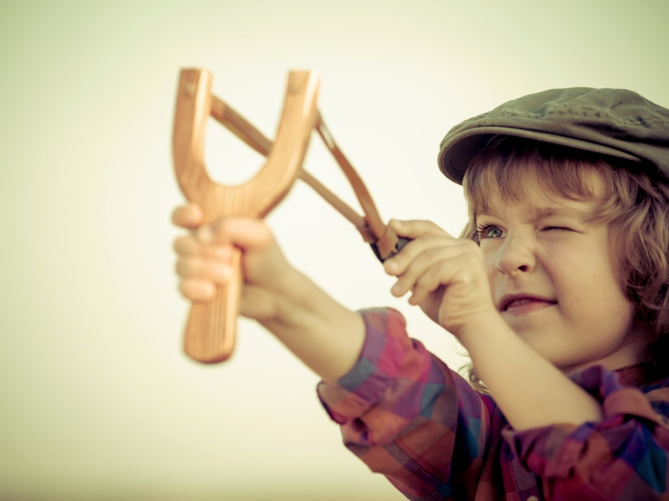

Составила воспитатель :

Черта М.Н

2020 г.

10 правил изменения проблемного поведения ребенка
1. Установите контакт с ребенком. Самообладание. Спокойствие. Такт.
2. Проясните Ваши тревоги. Не стройте предположений. Кратко опишите проблему, почему Вас это тревожит и какого поведения Вы от него ожидаете.
3. Пообещайте друг другу решить проблему вместе.
В идеале, Вы должны быть членами одной команды, чтобы достичь успеха.
4. Потренируйте с ним новое поведение, которое призвано заменить проблемное, чтобы он знал, как правильно его использовать.
5. Исправляйте проблемное поведение, как только оно проявляется.
6. Постоянно проверяйте успехи своего ребенка на протяжении поэтапного изменения.
7. Сообщите ребенку об установлении штрафных санкций. Они должны быть взвешенными, соответствовать возрасту ребенка и проступку, о них следует объявить заранее.
8. Применяйте штрафные санкции в случае продолжающегося проблемного поведения. Будьте последовательны!
9. Поощряйте попытки Вашего ребенка вести себя хорошо.
10. Поздравляйте Вашего ребенка с успехом каждый раз, когда видите положительный результат.
Всего Вам доброго!

